CONSIGLIO TERRITORIALE SPEDIZIONIERI DOGANALI LAZIO E ABRUZZO

Il Presidente

Roma, 9 maggio 2017

Prot. n. 31

A tutti gli iscritti all’Albo
Loro indirizzi

Convegno : Depositi IVA e CDU: alcune riflessioni a un anno dall'entrata in vigore.

Comunichiamo che grazie alla collaborazione della Direzione Interregionale dell’Agenzia delle Dogane e dello Studio Armella e Associati abbiamo organizzato un convegno con oggetto l’analisi delle novità introdotte dal CDU ad un anno dall’entrata in vigore come da programma allegato.

Il convegno si terrà presso l’Hotel Dei Congressi il giorno 26 maggio 2017 orario 14.00 /18.00.

La partecipazione darà diritto all’attribuzione di 4 crediti formativi.

La partecipazione è gratuita ed è consentita anche agli ausiliari e tirocinanti.

Il Presidente
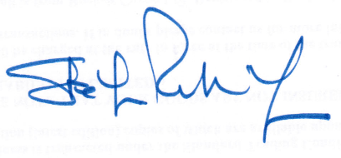
Dott. Stefano Pietraforte

